МИНИСТЕРСТВО ОБРАЗОВАНИЯ ОМСКОЙ ОБЛАСТИ

бюджетное профессиональное образовательное учреждение Омской области

«ОМСКИЙ АВТОТРАНСПОРТНЫЙ КОЛЛЕДЖ»

(БПОУ «Омский АТК»)

**Дипломный проект**

Тема**: *Создание web-сайта для сервисного центра «RemontnikLand»***

|  |  |
| --- | --- |
| Студенты дипломники | **Р.Д. Жунусов** |
| Руководитель дипломного  Проектирования | **Р.Р.Мурзабекова** |
| Заведующий отделением | **И.В. Субботина** |

**Омск 2023**

**СОДЕРЖАНИЕ**

ВВЕДЕНИЕ 4

1 ИССЛЕДОВАТЕЛЬСКИЙ РАЗДЕЛ 5

1.1 Исследование предметной области, целевой аудитории 5

1.2 Анализ существующих аналогов 7

1.3 Техническое задание 10

2 ТЕХНОЛОГИЧЕСКИЙ РАЗДЕЛ 20

2.1 График выполнения разработки веб-приложения 20

2.2 Проектирование веб-приложения 24

2.3 Технология разработки системы 28

2.4 Система контроля версий 29

2.5 Тестирование работоспособности веб-приложения 33

3 ОРГАНИЗАЦИОННЫЙ РАЗДЕЛ 37

3.1 Назначение веб-приложения 37

3.2 Руководство пользователя 37

ЗАКЛЮЧЕНИЕ 42

СПИСОК ИСПОЛЬЗУЕМЫХ ИСТОЧНИКОВ 43

**ВВЕДЕНИЕ**

В настоящее время мы часто пользуемся персональными компьютерами и ноутбуками. Используются в самых разных сферах игры, редактирование фото и видео, работа в офисе, просмотр любимых фильмов и сериалов. Пользуются ими люди разных возрастов от детей дошкольного возраста до пожилого поколения.

Популярность компьютеров возрастает и их разнообразие, и поэтому люди могут приобрести компьютер, который не справляется с данной нагрузкой, на которую вы рассчитываете. Так же не правильное использование программного обеспечение или неправильной установки какой-либо программы, это может привести к неисправности вашего компьютера. И для этого нужно найти людей, которые смогут привести компьютер в рабочее состояние. Существуют различные сайты, где ты можешь обратиться к специалистам, и они смогут тебе помочь.

Одним из таких сайтов является «RemontnikLand». На данном сайте предоставлена информация о ценах на интересующую клиента услугу, есть возможность вызвать мастера, и задать различные вопросы специалисту дистанционно.

Актуальность данного проекта является создать сайт, который будет доступен для людей, которым нужно помочь в неисправности их компьютера или ноутбука.

Следовательно, целью выполнения дипломного проекта является создание web-сайта сервисного центра «RemontnikLand».

Для достижения цели проекта нужно выполнить следующие задачи:

– определить актуальность разработки.

– создать техническое задание на разработку веб-сайта.

– подобрать материал для веб-сайта.

– создать структура веб-сайта.

– разработать дизайн-макета веб-сайта.

– реализовать сайт на основе дизайн-макета.

**1 ИССЛЕДОВАТЕЛЬСКИЙ РАЗДЕЛ**

**1.1 Исследование предметной области, целевой аудитории**

Целевой аудиторией данного проекта, это люди, которые связали свою жизнь с компьютерами и в связи с этим время от времени нуждаются в его ремонте. В данную группу людей входят:

* Люди, которые пользуются компьютерами и ноутбуками в домашних и личных целях;
* Работники офисов, которые пользуются компьютерами.

Люди смогут на сайте увидеть стоимость интересующих услуг, вызвать мастера, и задать вопрос дистанционно специалисту. Всю данную информацию на сайте необходимо структурировать для удобного просмотра.

Основные современные технологии создания web-сайта:

– HTML – технологии для создания разметки,

– CSS – внешнего вида страницы,

– PHP, JavaScript – языки программирования, заставляющие «ожить» страницу,

– База данных MySQL – отвечает за хранение текстовой информации,

– Visual Studio Code, Photoshop – специальные инструменты для верстки, создания графики, редактирования файлов на хостинге и других задач,

– CMS – дословно система управления контентом. Нужна для удобного управления содержимым сайта, блога.

Веб-приложение – клиент-серверное приложение, в котором клиент взаимодействует с веб-сервером при помощи браузера. Логика веб-приложения распределена между сервером и клиентом, хранение данных осуществляется, преимущественно, на сервере, обмен информацией происходит по сети.

1.1.1 Язык HTML

HTML (от английского HyperTextMarkupLanguage) — это язык гипертекстовой разметки страницы. Его основное предназначение – создавать интернет-страницы и обеспечивать нормальное расположение в документе списков, заголовков, таблиц, картинок и прочих материалов. Гипертекст в данном случае – это текст, связанный указателями-ссылками с другими текстами.

1.1.2 Язык CSS

CSS – это язык, предназначенный для преобразования внешнего вида страницы на сайте в удобную для восприятия пользователем форму. Как правило, язык CSS используют для описания интернет-страниц, уже написанном на языке HTML.

Язык CSS предназначен для создания стиля и формирования отдельных частей страницы, созданных в HTML. Так, он способен задавать местонахождение элементов документа, высоту, столбцы и прочее.

1.1.3 Язык JavaScript

JavaScript – это мультипарадигменный язык программирования, обычно используется как встраиваемый язык для программного доступа к объектам приложений. Наиболее широкое применение находит в браузерах как язык сценариев для придания интерактивности веб-страницам.

1.1.4 Язык PHP

PHP – это скриптовый язык общего назначения, интенсивно применяемый для разработки веб-приложений. В настоящее время поддерживается подавляющим большинством хостинг-провайдеров и является одним из лидеров среди языков, применяющихся для создания динамических веб-сайтов. В области веб-программирования, в частности серверной части, PHP - один из популярных сценарных языков.

**1.2 Анализ существующих аналогов**

Хороших примеров подобных сайтов «RemontnikLand» не так уж и много, но всё же сайты с подобной тематикой можно найти в сети. Вот некоторых из них:

– Сервисный центр**«IT Master»**,

– «КомпСервис».

Рассмотрим все достоинства и недостатки каждого из представленных вариантов.

Первым рассмотрим сайт сервисного центра «IT Master» (рис. 1.1). Посетив, данный сайт мы видим всю контактную информацию для обратной связи, так же форма для бесплатной диагностики.

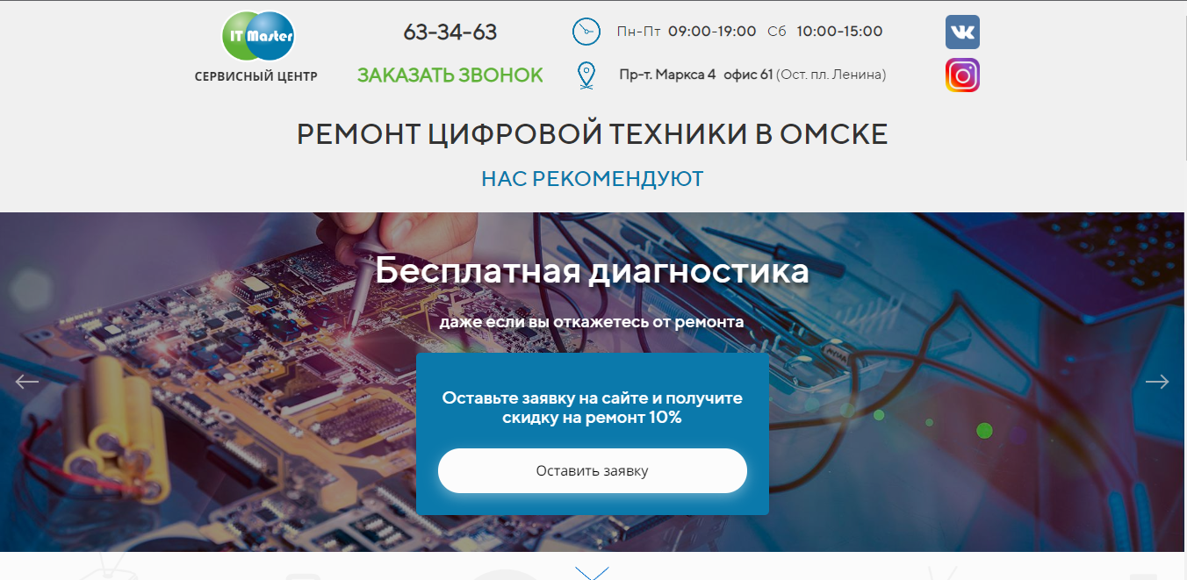

Рисунок 1.1 – Главная страница сайта

Пролистав сайт ниже можно увидеть прайс-лист на различные категории услуг (рис. 1.2). Выбрав определенную категорию, предоставляется информация о стоимости определенной услуги (рис. 1.3).

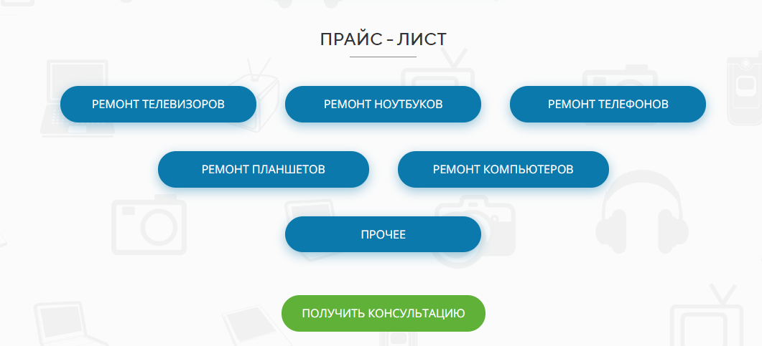

Рисунок 1.2 – Прайс-лист

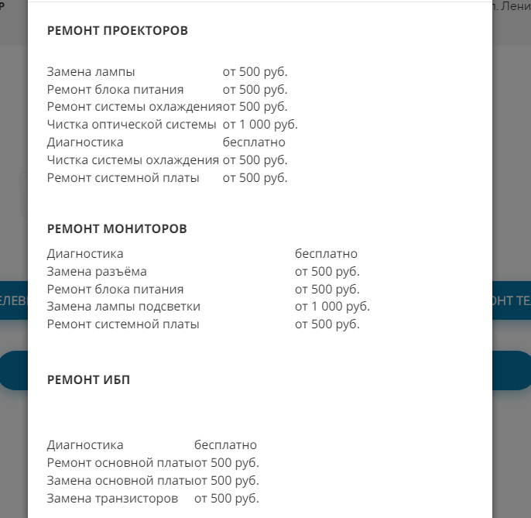

Рисунок 1.3 – Стоимость услуг

Исходя из полученной информации, можно сделать вывод, что данный сайт очень удобен и прост в освоении. Сайт одностраничный и это сильно облегчает его в использовании, приятные глазу цвета. Удобное отображение стоимости за услуги в виде выплывающего списка. Единственный минус, который я заметил это отсутствие ссылок для перемещения, то есть отсутствие навигационного меню.

Далее рассмотрим сайт «КомпСервис» - (рис. 1.4). Посетив данный сайт, нам предоставляют, некоторую информацию о компании, контактная информация, форма вызова мастера (рис. 1.5).

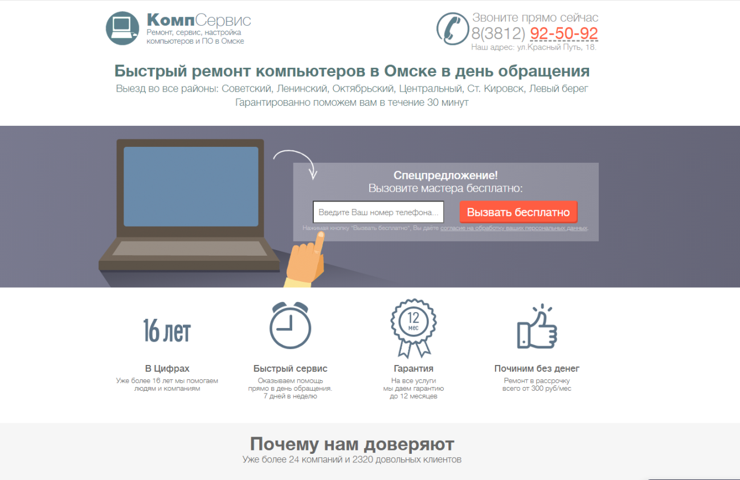

Рисунок 1.4 – Главная страница сайта «КомпСервис»

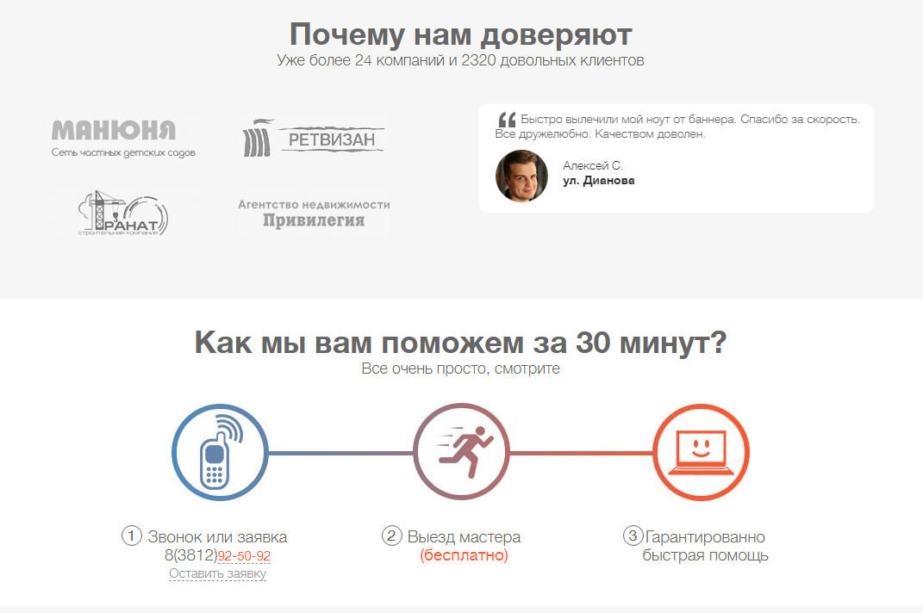

Рисунок 1.5 – Некоторая информация о компании

Популярные услуги и стоимость каждой из них (рис. 1.6).

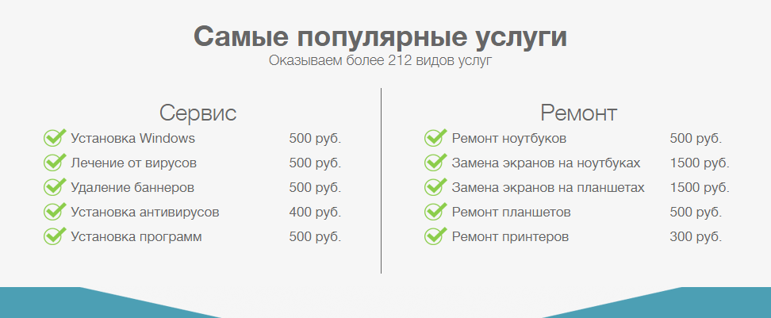

Рисунок 1.6 – Стоимость услуг

Исходя из полученной информации, можно сделать вывод, что прост и удобен в использовании. Сайт с минимальным функционалом, что не усложняет им пользоваться.

**1.3 Техническое задание**

Проект направлен на предоставление услуг по ремонту компьютеров и ноутбуков. Чтоб поиск необходимой услуги был прост и интуитивно понятен интерфейс.

Меню сайта состоит из следующих разделов: «Главная», «Преимущества», «Задать вопрос», «Вызвать мастера», «Цены».

– «Главная» – на данной странице расположена кнопка, для перехода на страницу с формой «Вызвать мастера», присутствует адрес сервисного центра, и изображение с деятельностью сервисного центра.

– «Преимущества» – на странице предоставлена информация, почему нужно обратится именно в данный сервисный центр «RemontnikLand».

– «Задать вопрос» – на данной странице присутствует форма обратной связи где можно задать вопрос.

– «Вызвать мастера» – на данной странице присутствует форма для вызова мастера.

– «Цены» – на данной странице присутствует информация стоимости различных услуг.

1.3.1 Требования к функциональным характеристикам

Функциональная характеристика – это набор рабочих, эксплуатационных параметров любой техники: прибора, устройства, блока, детали, дающая количественную оценку из свойств.

В случае создание сайта мы говорим о функциональных возможностях сайта, элементах, с которыми пользователь будет взаимодействовать для получения нужного результата.

Сайт должен содержать следующие элементы:

– «Главная» – на странице показан логотип, меня для перемещения по сайту, кнопка для перехода в форму обратной связи с мастером.

– «Преимущества» – на странице представлена информация, почему нужно обратится именно в данный сервисный центр «RemontnikLand».

– «Задать вопрос» – на странице показана форма, где нужно указать телефон для обратной связи и поле для самого вопроса.

– «Вызвать мастера» – на странице представлена форма, где нужно вести свой номер, чтоб связались с вами, или же позвонить самому по представленному вопросу.

– «Цены» – на странице показана услуга и её стоимость.

1.3.2 Требования к графическому интерфейсу

Графический интерфейс пользователя – система средств для взаимодействия пользователя с электронными устройствами, основанная на представлении всех доступных пользователю системных объектов и функций в виде графических компонентов экрана (окон, значков, меню, кнопок, списков и т. п.). Графический интерфейс пользователя является частью пользовательского интерфейса и определяет взаимодействие с пользователем на уровне визуализированной информации.

При разработки сайта должны быть использованы преимущественно цвета: белый и чёрный.

В дизайне сайта не должны присутствовать:

* мелькающие баннеры;
* много сливающегося текста;
* очень маленький или большой размер текста;
* анимации, которые сильно воздействуют на глазав;
* ядовитые цвета (неоновый, лимонный и т.д.).

Главное при разработке интерфейса – делать его интуитивно понятным для целевой аудитории.

На рис. 1.7 показано навигационное меню (шапка) для главной страницы сайта, а на рис. 1.8 для остальных страниц сайта.



Рисунок 1.7 – Навигационное меню главной страницы



Рисунок 1.8 – Навигационное меню для остальных страниц

На рис. 1.9 показано меню в нижней части страницы(footer).



Рисунок 1.9 – Footer меню

На рис. 1.10 изображена главная страница сайта.

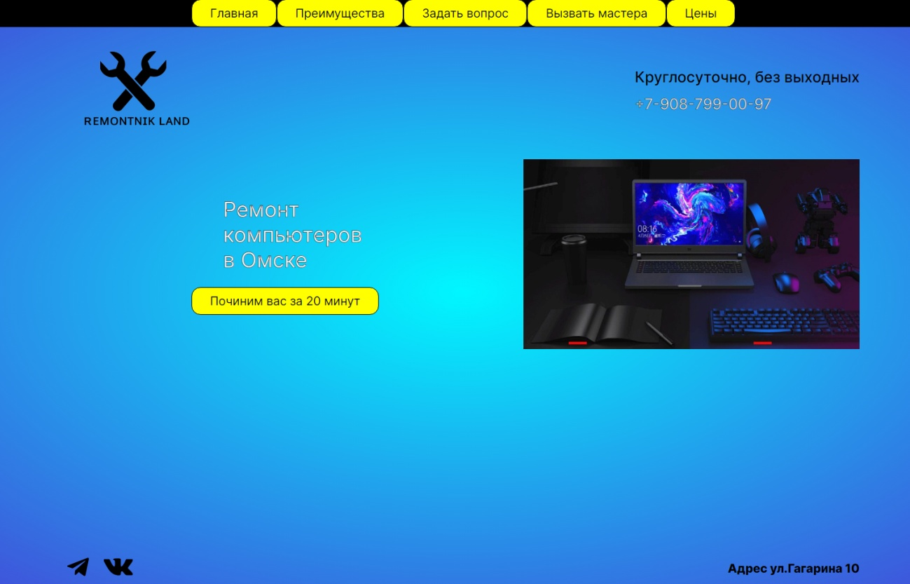

Рисунок 1.10 – Главная страница

На рис. 1.11 показан страница «Преимущества»

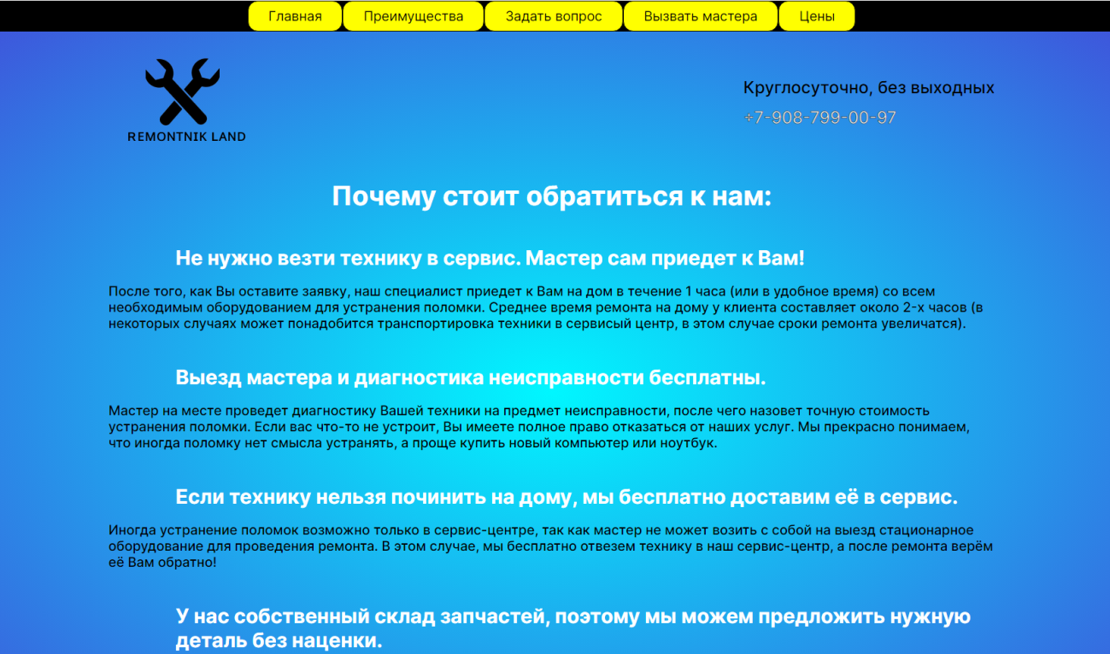

Рисунок 1.11 – Страница «Преимущества»

На рис. 1.12 показана страница «Задать вопрос».

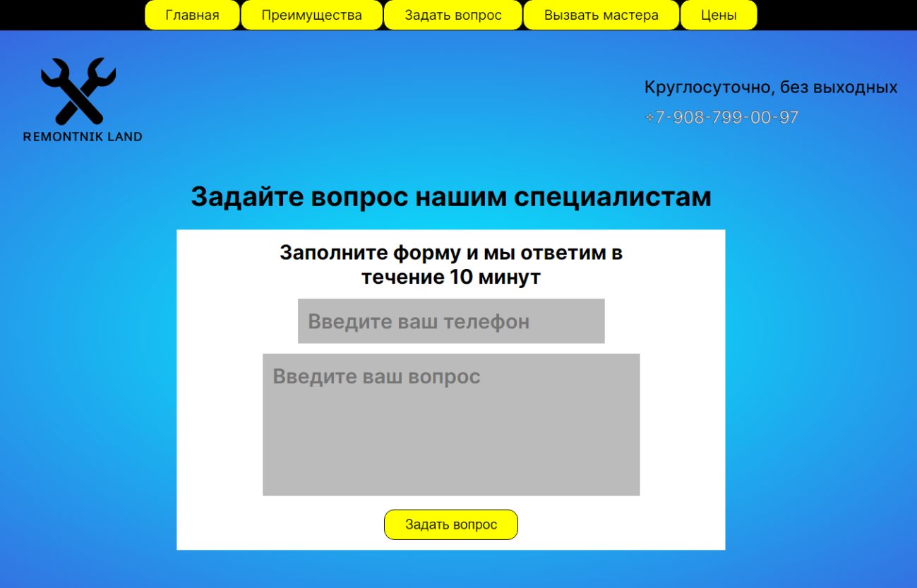

Рисунок 1.12 – Страница «Задать вопрос»

На рис. 1.13 показана страница «Вызвать мастера».

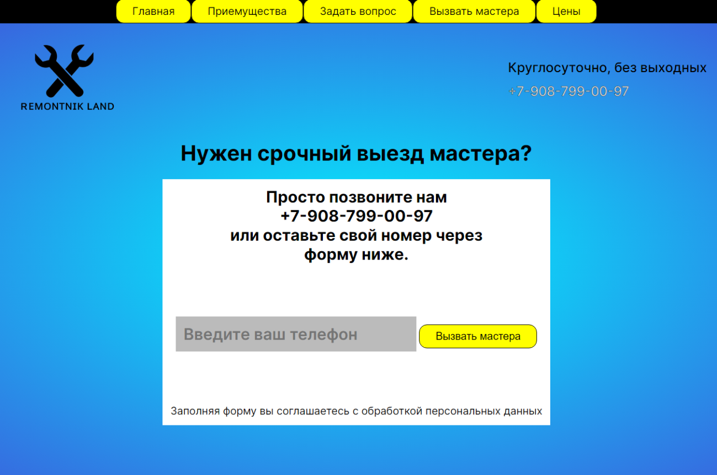

Рисунок 1.13 – Страница «Вызвать мастера»

На рис. 1.14 показана страница «Цены».

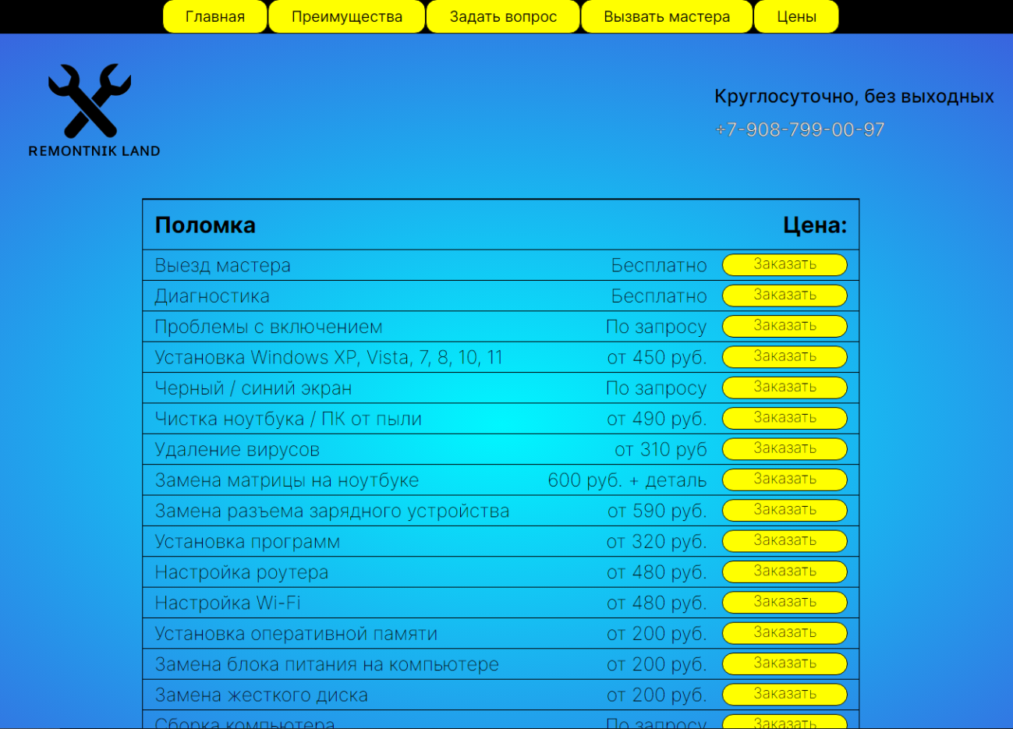

Рисунок 1.14 – Страница «Цены»

1.3.3 Требования к техническим характеристикам

Для стабильной работы сайта будет использоваться облачный хостинг.

Минимальные требования к хостингу:

* 5 гб SSD или HDD диск, при необходимости можно увеличить объем памяти,
* возможность размещать поддомены сайта, для работы с разными языками или регионами,
* работать 24 часа 7 дней в неделю.
* желательно неограниченное пространство для базы данных,
* поддержка последних версий серверных языков программирования,
* наличие защиты от DOS/DDOS атак,
* постоянное резервное копирование данных.

Для того чтобы полноценно использовать сайт подойдёт практически любой компьютер, главное, чтобы было стабильное Интернет-соединение.

**1.4 Технические и программные средства для разработки продукта**

В ходе разработки сайта было использовано:

1. VisualStudioCode;
2. Open Server Panel (в качестве локального сервера);
3. PhpMyAdmin (для работы с базой данных);
4. Язык HTML;
5. CSS;
6. JavaScript;
7. PHP;
8. Draw.io (для созданий диаграмм).

Visual Studio Code (VS Code) – текстовый редактор, разработанный Microsoft. Позиционируется как «лёгкий» редактор кода для кроссплатформенной разработки веб- и облачных приложений. Включает в себя отладчик, инструменты для работы с Git, подсветку синтаксиса, IntelliSense и средства для рефакторинга. Имеет широкие возможности для кастомизации: пользовательские темы, сочетания клавиш и файлы конфигурации.

Open Server Panel – это портативная программная среда, созданная специально для веб-разработчиков с учётом их рекомендаций и пожеланий.

Данный программный комплекс включает в себя тщательно подобранный набор серверного программного обеспечения, а также невероятно удобную и продуманную управляющую утилиту, которая обладает мощными возможностями по администрированию и настройке всех доступных компонентов.

OSPanel широко используется с целью разработки, отладки и тестирования веб-проектов, а также для предоставления веб-сервисов в локальных сетях.

PhpMyAdmin – веб-приложение с открытым кодом, написанное на языке PHP и представляющее собой веб-интерфейс для администрирования СУБД MySQL. PhpMyAdmin позволяет через браузер и не только осуществлять администрирование сервера MySQL, запускать команды SQL и просматривать содержимое таблиц и баз данных.

Язык HTML («язык гипертекстовой разметки») – Стандартизированный язык гипертекстовой разметки документов для просмотра веб-страниц в браузере.

CSS(«Cascading Style Sheets» или «Каскадные таблицы стилей»)используются для создания и изменения стиля элементов веб-страниц и пользовательских интерфейсов, написанных на языках HTML и XHTML, но также могут быть применены к любому виду XML-документа, в том числе XML, SVG и XUL.

JavaScript – это язык программирования, который используют для написания frontend- и backend-частей сайтов, а также мобильных приложений.Это язык программирования высокого уровня, то есть код на нем понятный и хорошо читается. JS поддерживают все популярные браузеры.

PHP – распространённый язык программирования общего назначения с открытым исходным кодом. PHP специально сконструирован для веб-разработок и его код может внедряться непосредственно в HTML.

Draw.io – бесплатное кроссплатформенное программное обеспечение для рисования графиков с открытым исходным кодом, разработанное на HTML5 и JavaScript. Его интерфейс можно использовать для создания диаграмм, таких как блок-схемы, каркасы, диаграммы UML, организационные диаграммы и сетевые диаграммы.

**2 ТЕХНОЛОГИЧЕСКИЙ РАЗДЕЛ**

**2.1 График выполнения разработки веб-приложения**

Рассмотрим график разработки системы (табл. 2.1).

Таблица 2.1 – График разработки проектирования

|  |  |  |
| --- | --- | --- |
| Дата | Название этапа | План проектирования |
| 18.04.2023 | Разработка ТЗ | 1. Определение целей и структуры сайта  2. Определение требований к внешнему виду |
| 20.04.2023 | Разработка макета сайта | 1. Разработать цветной прототип страниц |
| 21.04.2023 | Разработка шапки, главной страницы, подвала | 1. Разработка шапка, меню, подвала  2. Вставка изображений, логотипа  3. Разработка кнопок  4. Разработка контента |
| 23.04.2023 | Разработка страницы «Преимущества» | 1. Добавление шапки  2. Разработка контента  3. Добавление информации  4. Добавление подвала |
| 25.04.2023 | Разработка страницы «Задать вопрос» | 1. Добавление шапки  2. Разработка контента  3. Добавление информации  4. Добавление подвала |
| 27.04.2023 | Разработка страницы «Вызвать мастера» | 1. Добавление шапки  2. Разработка контента  3. Добавление информации  4. Добавление подвала |

Продолжения таблицы 2.1

|  |  |  |
| --- | --- | --- |
| 29.04.2023 | Разработка страницы «Цены» | 1. Добавление шапки  2. Разработка контента  3. Добавление информации  4. Добавление подвала |
| 01.05.2023 | Размещение сайта на GitHub | 1. Размещение сайта на GitHub |
| 03.05.2023 | Размещение сайта на хостинге | 1. Размещение сайта на хостинг |
| 05.05.2023 | Тестирование системы | 1. Тестирование страниц сайта  2. Выявление проблем  3. Решение проблем |

Чтобы структурировать работу над сайтом был создан план (рис. 2.1), в который вписаны пункты, которые следует выполнить для получения готового сайта.

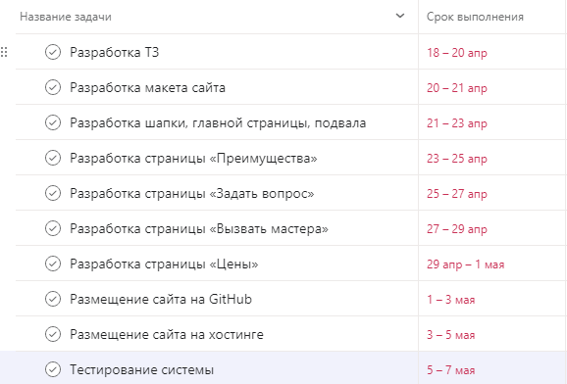

Рисунок 2.1 – Основной список задач

Каждый пункт плана выполнялся после предыдущего. Таким образом в среднем на выполнение одного пункта плана уходило примерно 2 дня. Разработка сайта всегда начинается с формирования ТЗ, далее следует разработка макета сайта и верстка шапки, подвала и главной страницы (рис. 2.2).

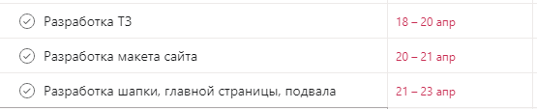

Рисунок 2.2 – Результаты на 18 – 23 апреля

Последующими пунктами плана были: разработка страницы «Преимущества», «Задать вопрос» (рис. 2.3) и разработка страниц «Вызвать мастера», «Цены» (рис. 2.4).



Рисунок 2.3 – Результаты на 23 – 27 апреля



Рисунок 2.4 – Результаты на 27 апреля – 1 мая

Конечными пунктами плана являются размещение сайта в облачном хостинге и тестирование системы (рис. 2.5). После этого система данного проекта считается полностью разработанной и готовой к использованию.

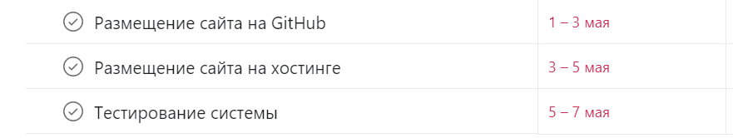

Рисунок 2.5 – Результаты на 1 – 7 мая

**2.2 Проектирование веб-приложения**

На рис. 2.6 изображена диаграмма деятельности.

Диаграммы деятельности – это один из пяти видов диаграмм, применяемых в UML для моделирования динамических аспектов поведения системы (применяются еще диаграммы последовательностей и кооперации, состояний, прецедентов). Диаграмма деятельности показывает поток переходов от одной деятельности к другой.

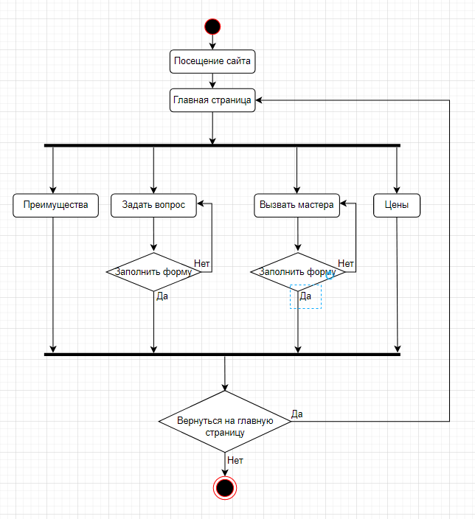

Рисунок 2.6 – Диаграмма деятельности

На рис. 2.7 изображена диаграмма прецедентов.

Диаграмма прецедентов – это графическое представление всех или части актеров, прецедентов и их взаимодействий в системе. В каждой системе обычно есть главная диаграмма прецедентов, которая отображает границы системы (актеров) и основное функциональное поведение системы (прецеденты). Другие диаграммы прецедентов могут создаваться при необходимости.

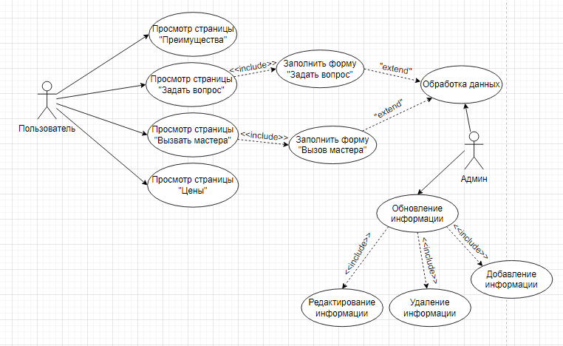

Рисунок 2.7 – Диаграмма прецедентов

На рис. 2.8 изображена диаграмма базы данных. Диаграммы базы данных представляют собой графическое отображение схемы (целиком или частично) базы данных с таблицами и столбцами, а также связей между ними.

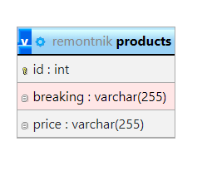

Рисунок 2.8 – Диаграмма баз данных

**2.3 Технология разработки системы**

При создании сайта использовались:

* Язык HTML;
* CSS;
* JavaScript;
* PHP.

Язык HTML («язык гипертекстовой разметки») – Стандартизированный язык гипертекстовой разметки документов для просмотра веб-страниц в браузере.

CSS(«Cascading Style Sheets» или «Каскадные таблицы стилей»)используются для создания и изменения стиля элементов веб-страниц и пользовательских интерфейсов, написанных на языках HTML и XHTML, но также могут быть применены к любому виду XML-документа, в том числе XML, SVG и XUL.

JavaScript (JS) – мультипарадигменный язык программирования. Поддерживает объектно-ориентированный, императивный и функциональный стили.

JavaScript – это язык программирования, который используют для написания frontend- и backend-частей сайтов, а также мобильных приложений.Это язык программирования высокого уровня, то есть код на нем понятный и хорошо читается. JS поддерживают все популярные браузеры.

PHP – распространённый язык программирования общего назначения с открытым исходным кодом. PHP специально сконструирован для веб-разработок и его код может внедряться непосредственно в HTML.

**2.4 Система контроля версий**

Система управления версиями – программное обеспечение для облегчения работы с изменяющейся информацией. Система управления версиями позволяет хранить несколько версий одного и того же документа, при необходимости возвращаться к более ранним версиям, определять, кто и когда сделал то или иное изменение, и многое другое.

Git - это консольная утилита, для отслеживания и ведения истории изменения файлов, в вашем проекте. Чаще всего его используют для кода, но можно и для других файлов. Например, для картинок - полезно для дизайнеров.

С помощью Git-a вы можете откатить свой проект до более старой версии, сравнивать, анализировать или сливать свои изменения в репозиторий.

Репозиторием называют хранилище вашего кода и историю его изменений. Git работает локально, и все ваши репозитории хранятся в определенных папках на жестком диске.

Git, это программное обеспечение предоставляет все возможности, принадлежащие к системам контроля версий, а также этот инструмент поддерживается многими популярными сервисами хранения самих данных, таких как GitHub и GitLab

GitHub — это платформа, хранящая различные Git-репозитории на своих многочисленных серверах. Кроме размещения кода, участники могут общаться, комментировать правки друг друга, а также следить за новостями знакомых.

Далее мы создадим удаленный репозиторий для дальнейшего хранения проекта. Для этого нам понадобитсяGitHubи GitHubDesktop.

Необходимо создать репозиторий (рис. 2.9).

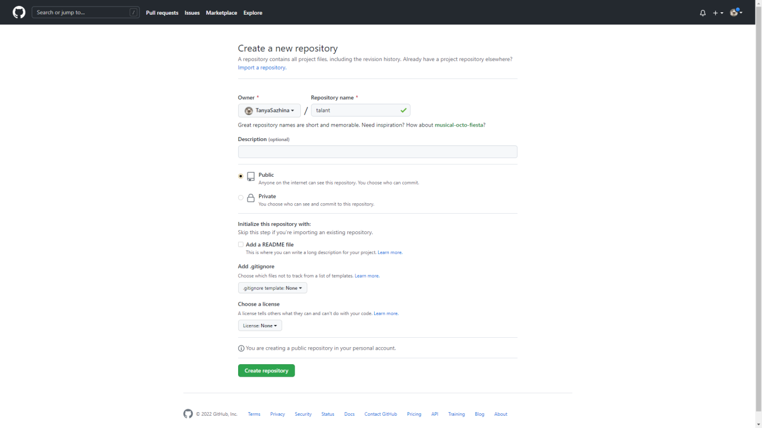

Рисунок 2.9 – Создание репозитория

Клонируем репозиторий с помощью приложение GitHubDesktop (рис. 2.10).

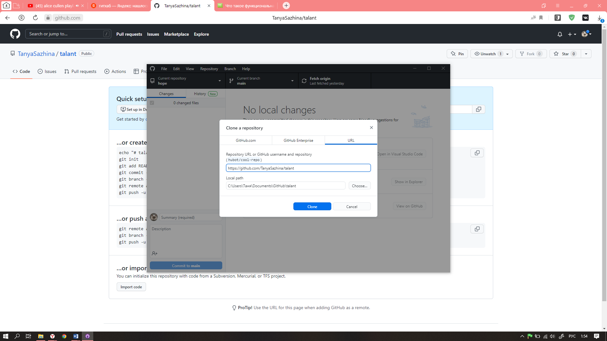

Рисунок 2.10– Клонирование репозитория

После клонирования переносим файлы с компьютера в репозиторий (рис. 2.11).

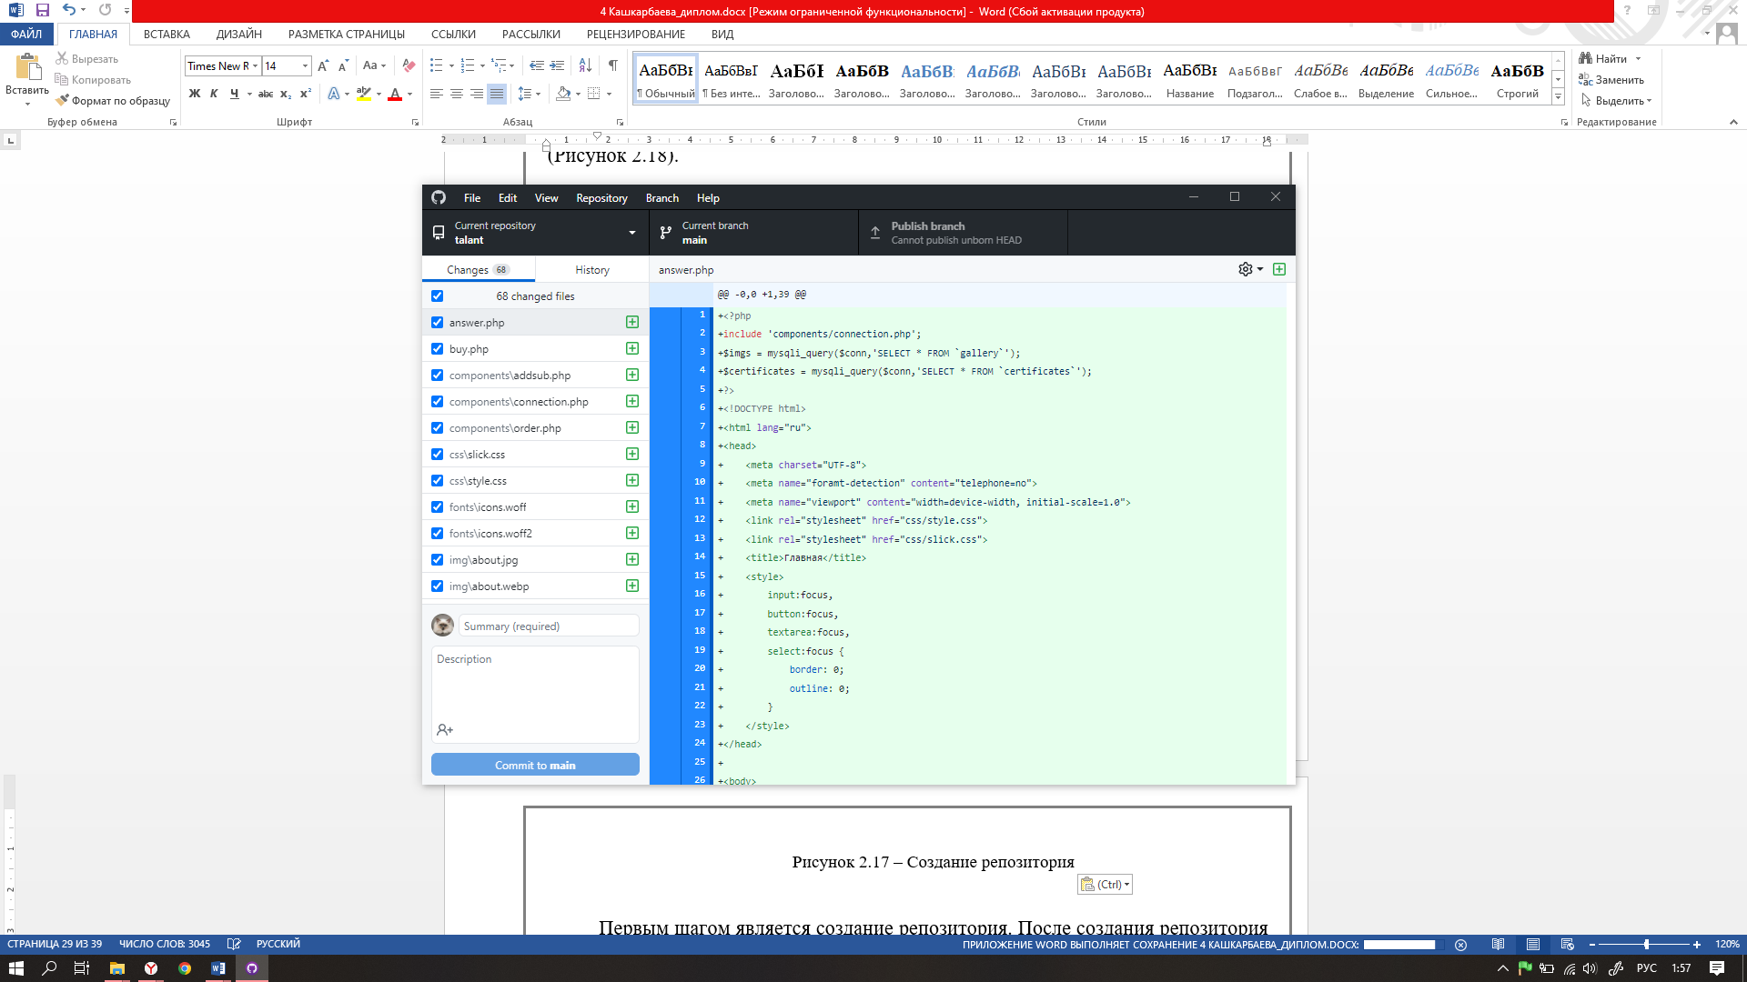

Рисунок 2.11 – Перемещение файлов

После успешного перемещения необходимо опубликовать репозиторий на сайте GitHub (рис. 2.12).

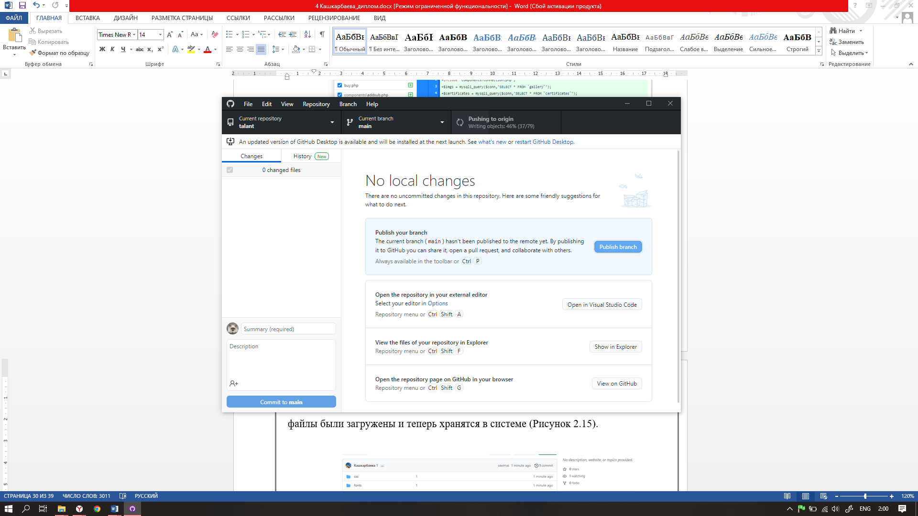

Рисунок 2.12 – Публикация файлов

Через GitHub заходим в свой репозиторий, где видим, что все имеющиеся файлы были загружены и теперь хранятся в системе (рис. 2.13).

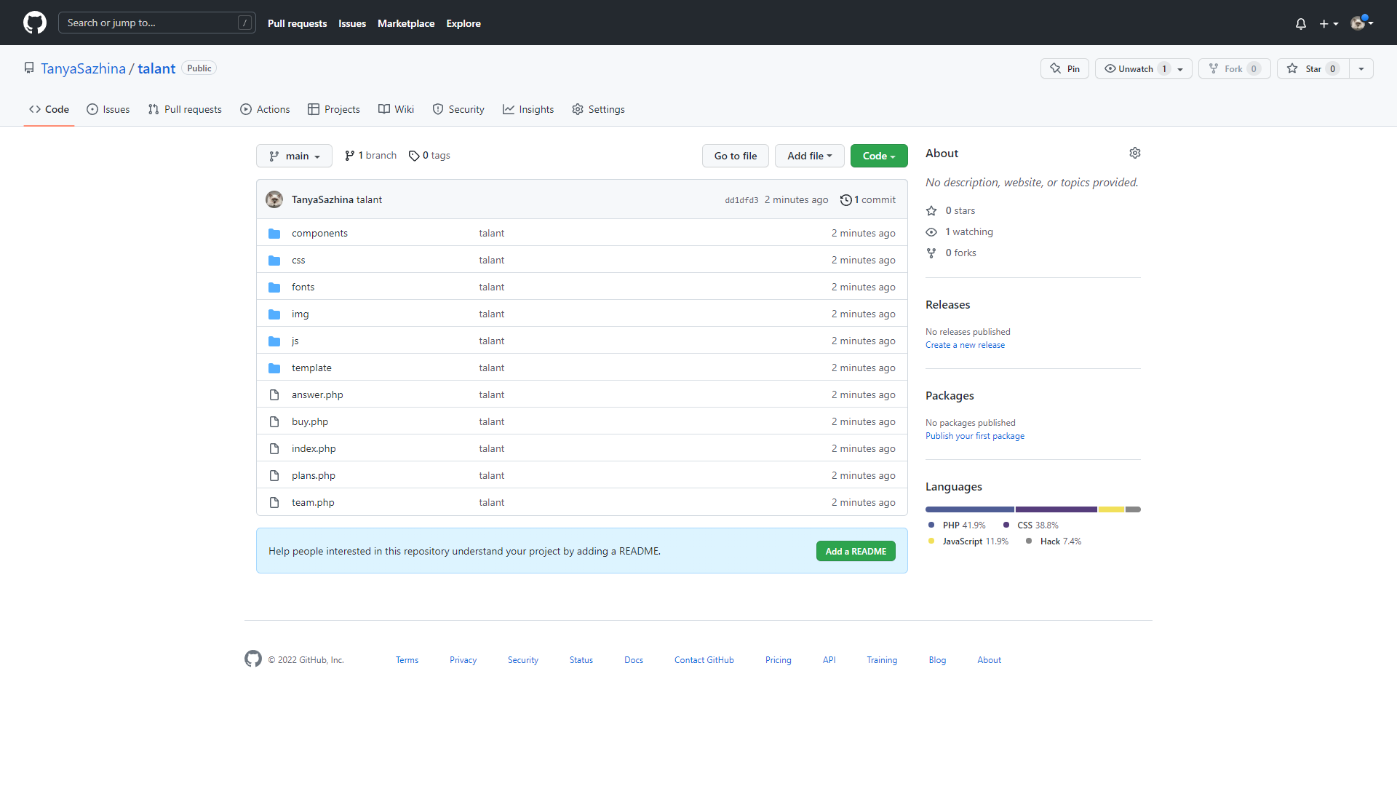

Рисунок 2.13 – Загруженные файлы на GitHub

**2.5 Тестирование работоспособности веб-приложения**

Перед тем как показать готовый продукт, были сделаны некоторые тесты на пригодность сайта. Тестирование сайта проходило еще в этапы разработке сайта, группа людей являющееся целевой аудиторией сайта, на каждом этапе разработке высказали свое мнение касаемо качества сайта.

Были проведены проверки:

– Влияния цветовой гаммы на пользователя:

Проверка показала, что цветовая гамма благоприятно воздействует на пользователей. То есть не яркая, что может помочь долго воспринимать информацию. Для каждого персонажа также подобран свой цвет, что также хорошо смотрится.

– Работоспособность ссылок и кликабельных элементов:

Результаты показали, что все ссылки на сайте кликабельных и переходят в нужном и ожидаемом направлении. При клике на элементе происходит то событие, которое необходимо пользователю.

– Наличие необходимой информации:

После опроса пользователей было выявлено, что они хотели бы увидеть на сайте «RemontnikLand» стоимость на определенные услуги, возможность задать вопрос дистанционно, и вызвать мастера. Всё описанное выше совпало с ожиданиями пользователей, что говорит о полноценности, представленной на сайте информации.

– Качество изображений:

Все размещенные на сайте изображения имеют хорошее качество.

– Достоверность представленной информации:

В ходе тестирования сайта вся представленная на нем информация оказалось достоверной.

– Дизайнерские элементы:

Имеющиеся на сайте дизайнерские решения привлекали аудиторию. Благодаря им сайт выглядит простым и удобным, что помогает привлечь новую аудиторию.

– Проверка на адаптивность:

В числе прочих проверок было проведено тестирование адаптации сайта. Результаты показали, что сайт адаптивен для разрешения экрана 375×667 – телефона (рис. 2.13, рис. 2.14), 820×1180 – планшета (рис. 2.15, рис. 2.16) и компьютера.

**3 ОРГАНИЗАЦИОННЫЙ РАЗДЕЛ**

**3.1 Назначение веб-приложения**

Разработка проекта в конечном итоге будет представлена в виде web-сайта «RemontnikLand» c интуитивно понятным интерфейсом, со всей изложенной информацией и возможностью ознакомиться с ней.

**3.2 Руководство пользователя**

Сайт состоит из следующих страниц: «Главная», «Преимущества», «Задать вопрос», «Вызвать мастера», «Цены».

На главной странице расположена кнопка, для перехода на страницу с формой «Вызвать мастера», присутствует адрес сервисного центра, и изображение с деятельностью сервисного центра.

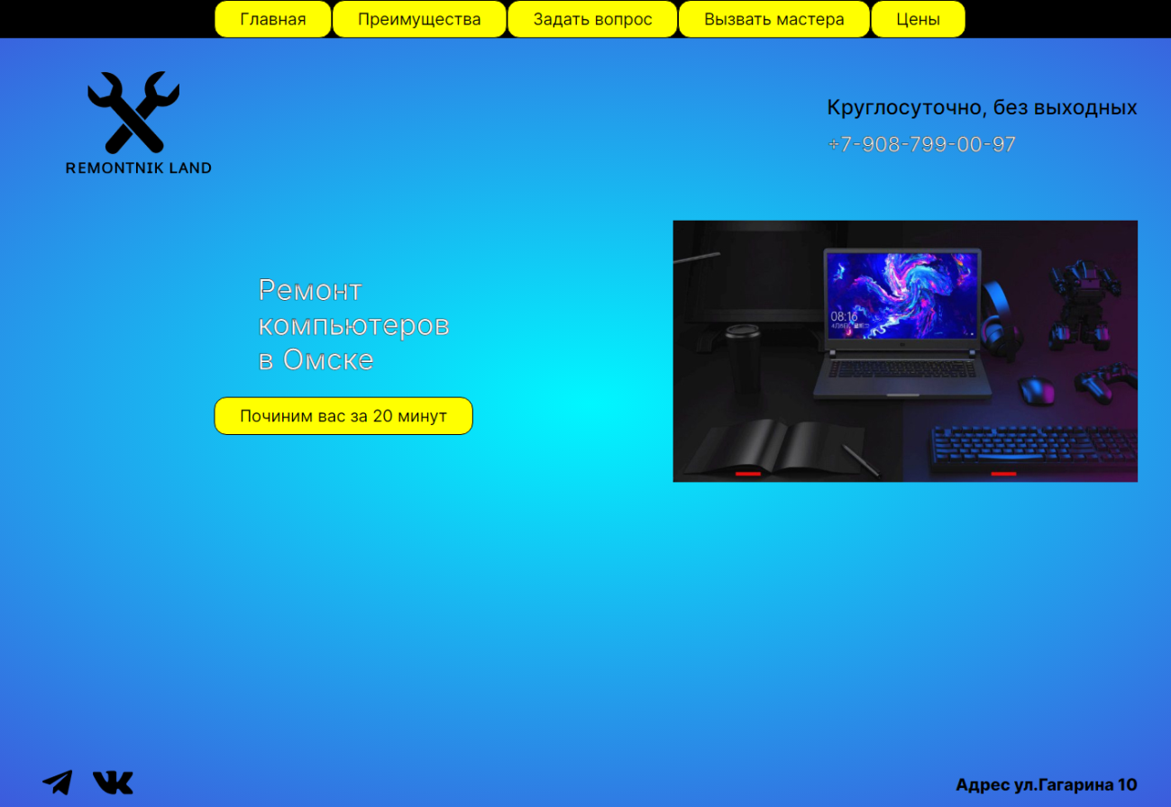

Рисунок 3.1 – Главная странциа

– Страница «Преимущества» (рис. 3.2), предоставлена информация, почему нужно обратится именно в данный сервисный центр «RemontnikLand».

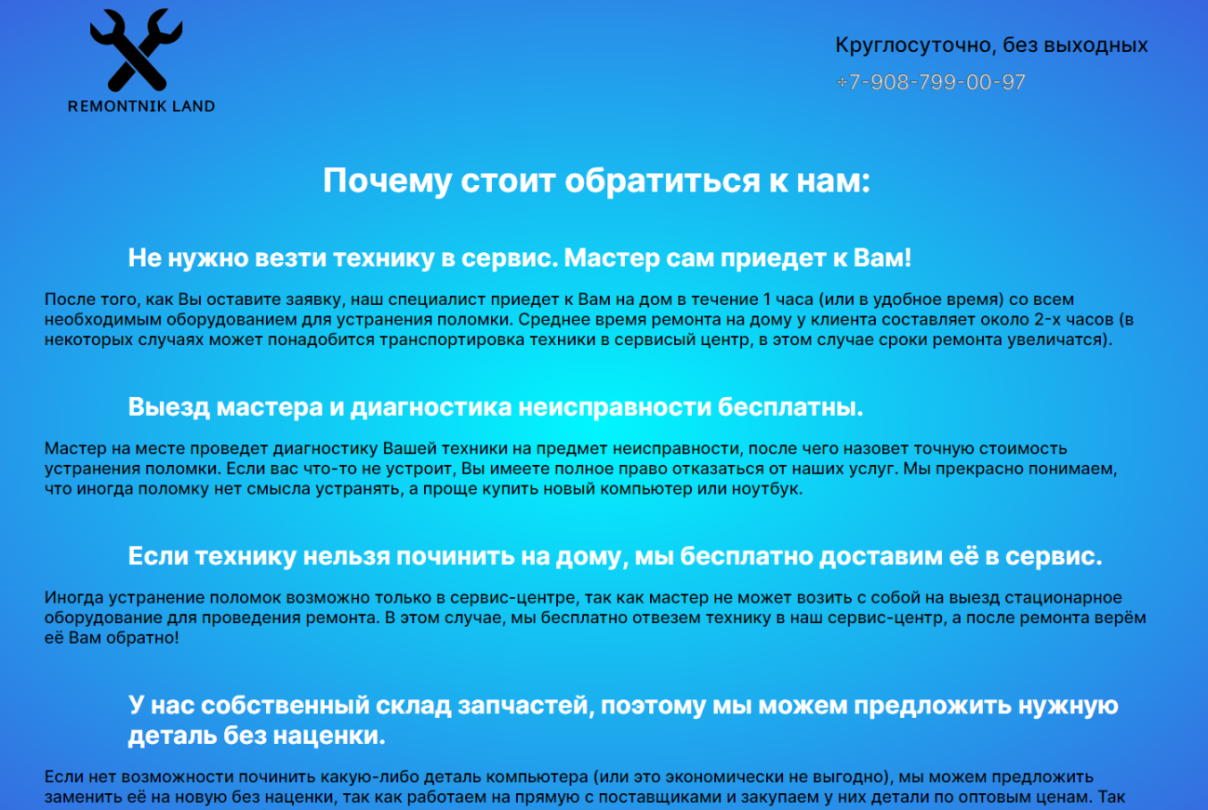

Рисунок 3.2 – Страница «Преимущества»

– Страница «Задать вопрос» (рис. 3.3), на данной странице присутствует форма обратной связи где можно задать вопрос.

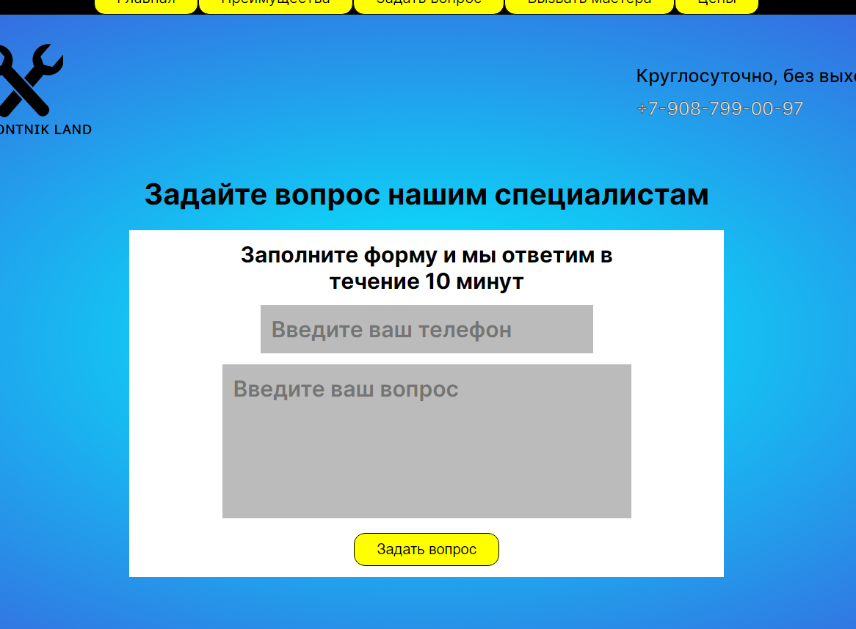

Рисунок 3.3 – Страница «Задать вопрос»

– Страница «Вызвать мастера» (рис. 3.4), представлена форма, где нужно вести свой номер, чтоб связались с вами, или же позвонить самому по представленному вопросу.



Рисунок 3.4 – Страница «Вызвать мастера»

– Страница «Цена» (рис. 3.5), показана стоимость за каждою из предоставленных услуг.



Рисунок 3.5 – Страница «Цены»

**ЗАКЛЮЧЕНИЕ**

Компьютерами и ноутбуками пользуются множества людей, в домашних условиях ил на работе. И не редко они могут сломаться по разным причинам, для их ремонта есть специалисты, которых можно вызвать через различные сайты. И данные сайт создаются, чтоб удобно и быстро вызвать специалиста.

Данный проект отвечает запросам общества о простом и интуитивно понятном интерфейсе. Каждый пользователь, зайдя на web-сайт «RemontnikLand», сможет легко найти интересующую его информацию

В ходе работы над дипломным проектом были учтены и исключены все недостатки разработки подобных систем. Полученная система реализована с использованием современных технологий.

В ходе достижения цели – разработка и создание web-сайта «remontnikLand», были выполнены следующие задачи:

– определена актуальность разработки.

– создано техническое задание на разработку веб-сайта.

– подобран материал для веб-сайта.

– создана структура веб-сайта.

– разработан дизайн-макета веб-сайта.

– реализован сайт на основе дизайн-макета.

Таким образом, цель дипломного проекта достигнута.

**СПИСОК ИСПОЛЬЗУЕМЫХ ИСТОЧНИКОВ**

1. ГОСТ 19.201-78. Единая система программной документации. Техническое задание. Требования к содержанию и оформлению [Электронный ресурс] / Межгосударственный стандарт. – М.: Стандартинформ, 2010. – URL: http://www.gostrf.com/normadata/1/4294850/4294850109.pdf (17.04.2023).
2. СТАНДАРТ ПРЕДПРИЯТИЯ. / Шаркова О.В. – Учебное пособие – БПОУ «Омский АТК», 2018 – 77 стр.
3. Вютерс Б. Онлайн-влияние. Как управлять поведением людей, чтобы они совершали покупки в онлайне. / Вютерс Бас, ГроэнЖорис. – Пер. с англ. – М.: Издательство «Библос», 2022 г. – 448стр.
4. Джон Д. HTML и CSS. Разработка и дизайн веб-сайтов. / Дакетт Джон. – 1-е изд. / Пер. с англ. – М.: Издательство «ЭКСМО»; СПб. : БХВ-Петербург, 2022 г. – 480 стр.
5. Нагаева И.А. Основы web-дизайна, Методика проектирования, Учебное пособие. / Нагаева И.А., Фролов А.Б., Кузнецов И.А. –Учебной пособие – Издательство «Директ-Медиа», 2021 г. – 236 стр.
6. CSS: что это такое и как использовать для продвижения сайта | iMajor.ru [Электронный ресурс] / - Режим доступа: https://imajor.ru/glossary/terms/css.27/ (25.04.2023).
7. diagrams.net [Электронный ресурс] / - Режим доступа: https://app.diagrams.net/ (20.04.2023).
8. Figma: the collaborative interface design tool. [Электронный ресурс] / - Режим доступа: https://www.figma.com/?fuid= (20.04.2023).
9. GitHub [Электронный ресурс] / - Режим доступа: https://github.com/ (31.04.2023).
10. HTML язык: что это такое, когда появился и из чего состоит | iMajor.ru [Электронный ресурс] / - Режим доступа: https://imajor.ru/glossary/terms/html-jazyk.33/ (24.04.2023).
11. UML – Википедия [Электронный ресурс] / - Режим доступа: https://ru.wikipedia.org/wiki/UML (20.04.2023).
12. Актуальность разработки сайта [Электронный ресурс] / - Режим доступа: https://cetera.ru/about/articles/the-relevance-of-creating-the-website/ (18.04.2023).
13. История создания сайтов - с чего все начиналось | Как создать сайт на конструкторе, на движке или своими руками [Электронный ресурс] / - Режим доступа: https://nischenko.ru/polezno-pochitat/istoriya-sozdaniya-sajtov-s-chego-vse-nachinalos.html (19.04.2023).
14. Порядок и этапы создания (разработки) сайта | Основные этапы работы, процесс создания веб-сайта и дизайна сайта | NoZombiesAllowed [Электронный ресурс] / - Режим доступа: https://nz4.ru/sozdanie-sajta/osnovnyie-etapyi-sozdaniya-sayta/ (23.04.2023).
15. Простое руководство по UML-диаграммам и моделированию баз данных [Электронный ресурс] / - Режим доступа: https://www.microsoft.com/ru-ru/microsoft-365/business-insights-ideas/resources/guide-to-uml-diagramming-and-database-modeling (20.04.2023).
16. Работа с удаленными репозиториями [Электронный ресурс] / - Режим доступа: http://www.linuxcookbook.ru/books/progit/ch02s05.html (30.04.2023).
17. Справочник по HTML | htmlbook.ru [Электронный ресурс] / - Режим доступа: http://htmlbook.ru/HTML (25.04.2023).
18. Хостинг — Википедия [Электронный ресурс] / - Режим доступа: https://ru.wikipedia.org/wiki/Хостинг (21.03.2023).
19. Что написано на javascript [Электронный ресурс] / - Режим доступа: https://programka.com.ua/rukovodstvo/proekt/chto-napisano-na-javascript (26.04.2023).
20. Язык разработки web-приложения. - PHP - Интерактивное Web-приложение [Электронный ресурс] / - Режим доступа: https://vuzlit.com/956664/yazyk_razrabotki_prilozheniya (27.04.2023).
21. ER-модель — Википедия[Электронный ресурс] / -Режим доступа: <https://ru.wikipedia.org/wiki/ER-модель> (21.04.2023).
22. Visual Studio Code — Википедия [Электронный ресурс] / -Режим доступа: <https://ru.wikipedia.org/wiki/Visual_Studio_Code> (17.04.2023).
23. OpenServerPanel / Локальный веб-сервер для Windows / Скачать WAMP сервер [Электронный ресурс] / -Режим доступа: <https://ospanel.io/> (17.04.2023).
24. phpMyAdmin — Википедия[Электронный ресурс] / -Режим доступа: <https://ru.wikipedia.org/wiki/PhpMyAdmin> (28.04.2023).